Nous allons voir comment préparer un ordinateur pour sont déploiment.

C’est-à-dire comment :

* A partir d’une clé bootable installer Windows 11 et comment l’inscription auprès du service Microsoft Intune
* Comment le masteriser en mode pré-approvisionnement via Windows Autopilot ou de configurer le compte de l’utilisateur

Définition :

Windows Autopilot : C’est un ensemble de technologies utilisées pour configurer et préconfigurer de nouveaux appareils de manière à les préparer à une utilisation productive.

Il simplifie le déploiement, la réinitialisation et la réaffectation des appareils au travers d'une expérience sans intervention manuelle du service informatique.

La mastérisation : C’est le processus consistant à transférer un ensemble d'enregistrements pour en faire un programme sur un support physique ou un fichier informatique, lequel servira à une fabrication en série ou à la diffusion.

Tips :

*Pour gagner du temps lors des commandes vous pouvez utiliser la touche (tabulation) pour compléter automatiquement les commandes saisies.

* Nomenclature de renommage :

* PC car s’en est un
* E si il est destinner au école (sinon pas de caractère)
* L si c’est un Laptop , D si c’est un Desktop
* D si c’est un Dell, L si c’est un Lenovo, H si c’est un HP
* Le nombre à quatre chiffre des étiquettes

(nomenclature spéciale pour les écoles)

*Installer le bootage Windows 11 ainsi que les script Powershell customisés sur une clés USB.

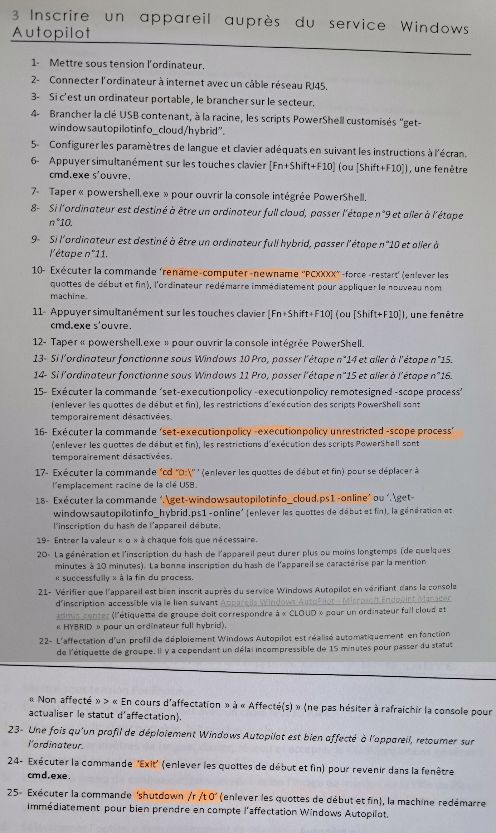

Vérification du service informatique

Annexe 9

Annexe 8 si vous voulez le renommer sinon aller à l’étape 11

Annexe 7

Prédisposition

Annexe 1-6

Annexe 1-9:

Ouvrir le BIOS de l’ordinateur (F12 à répétition)

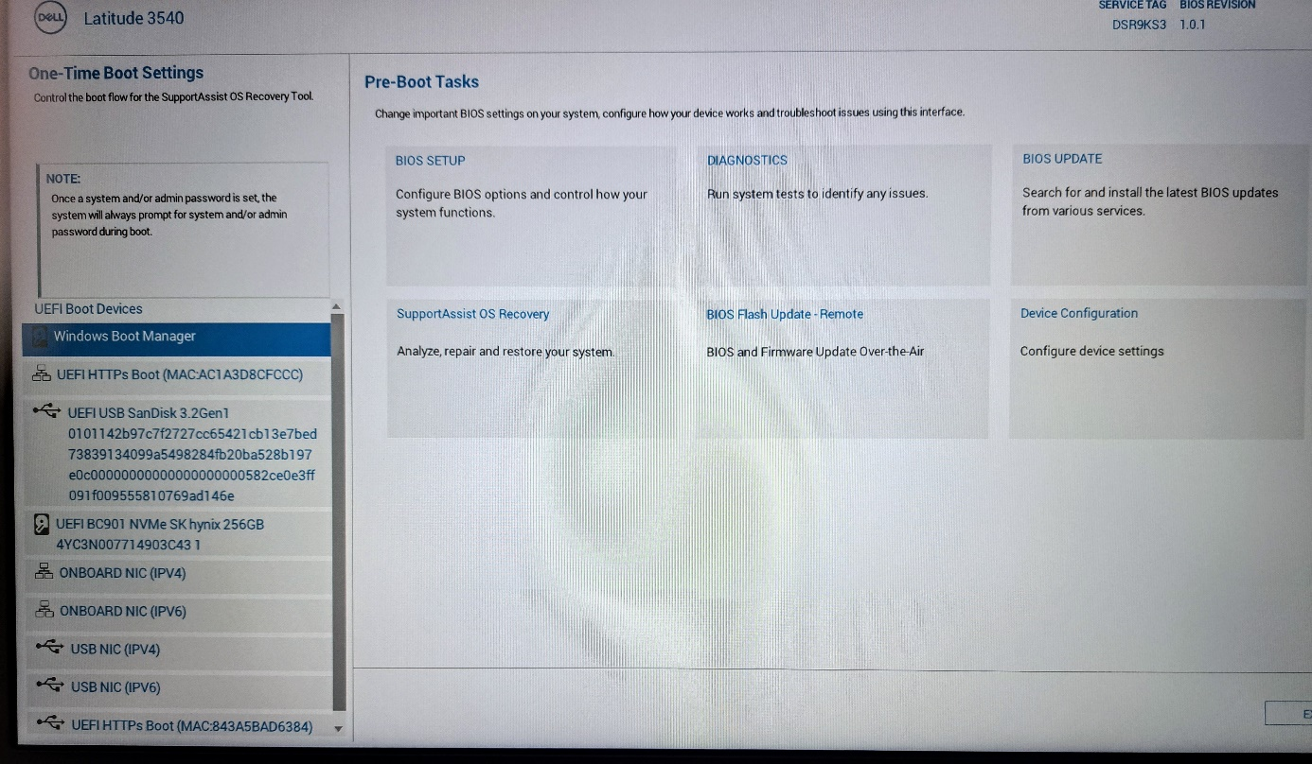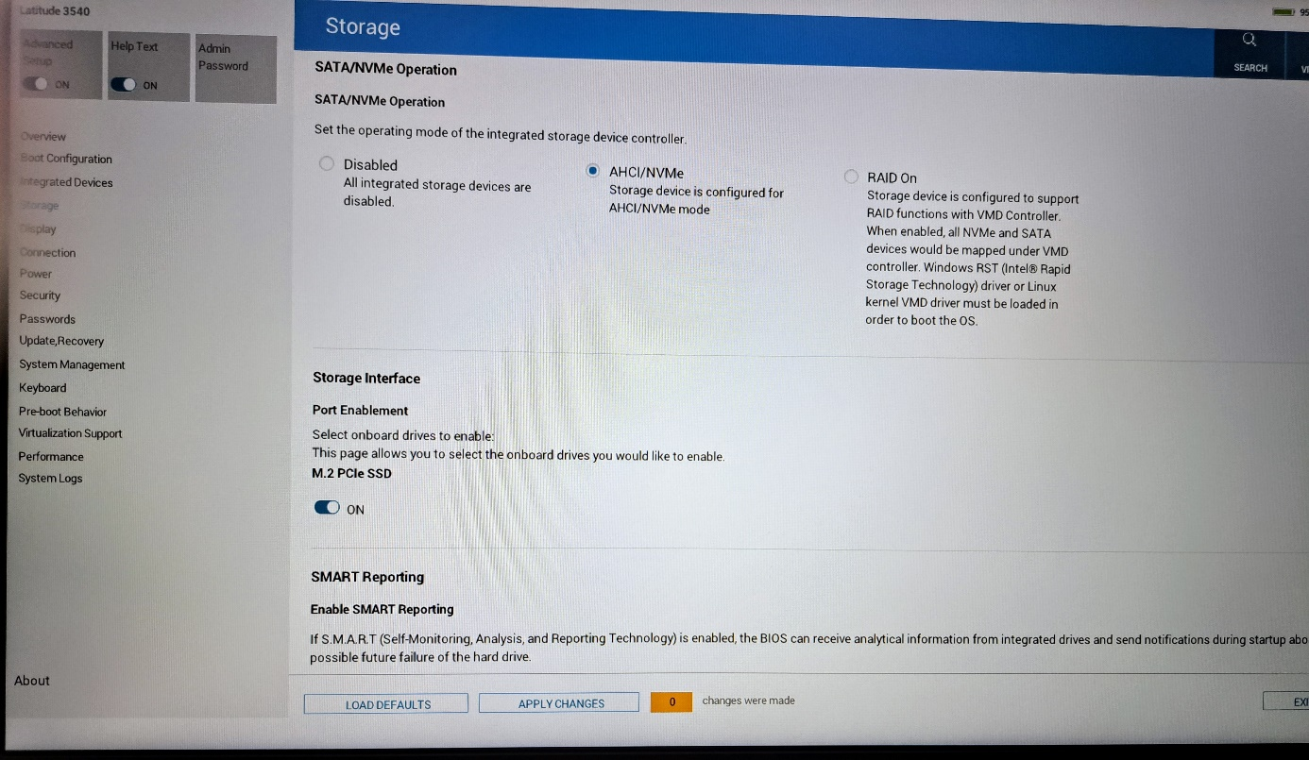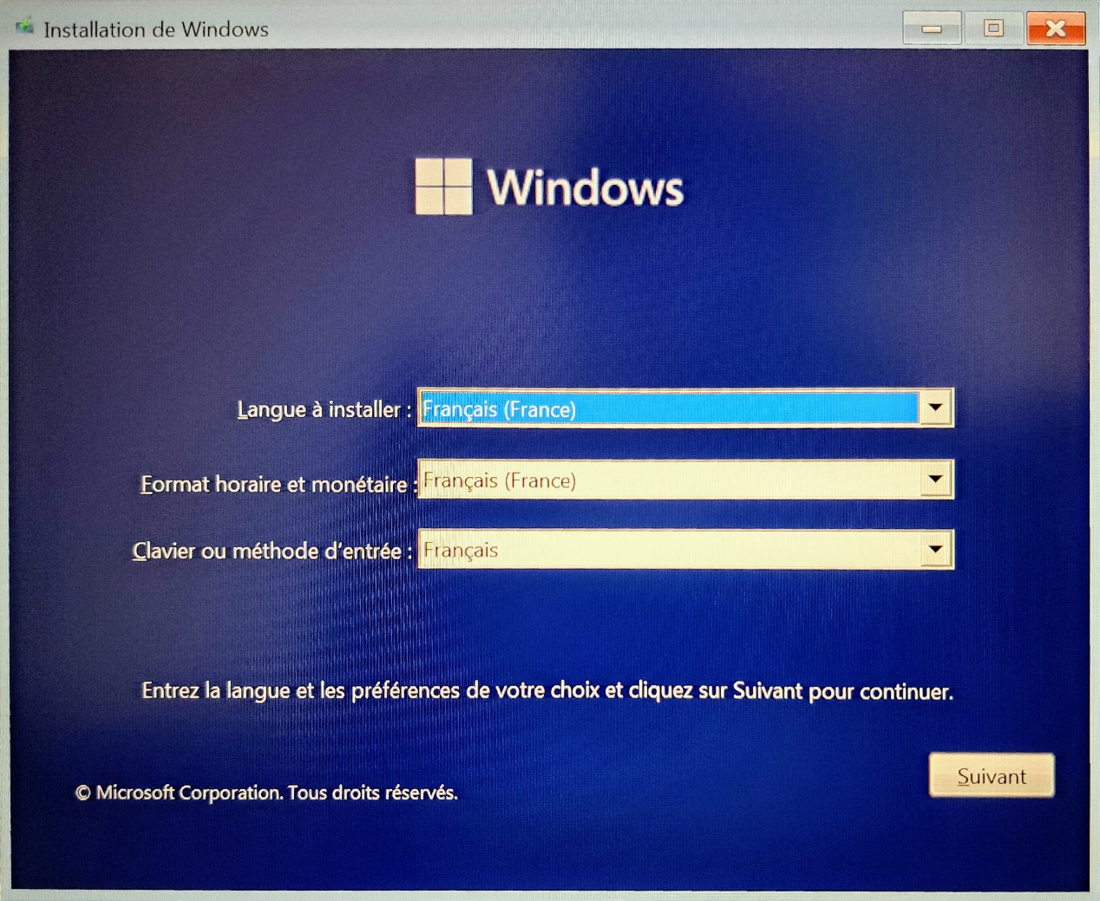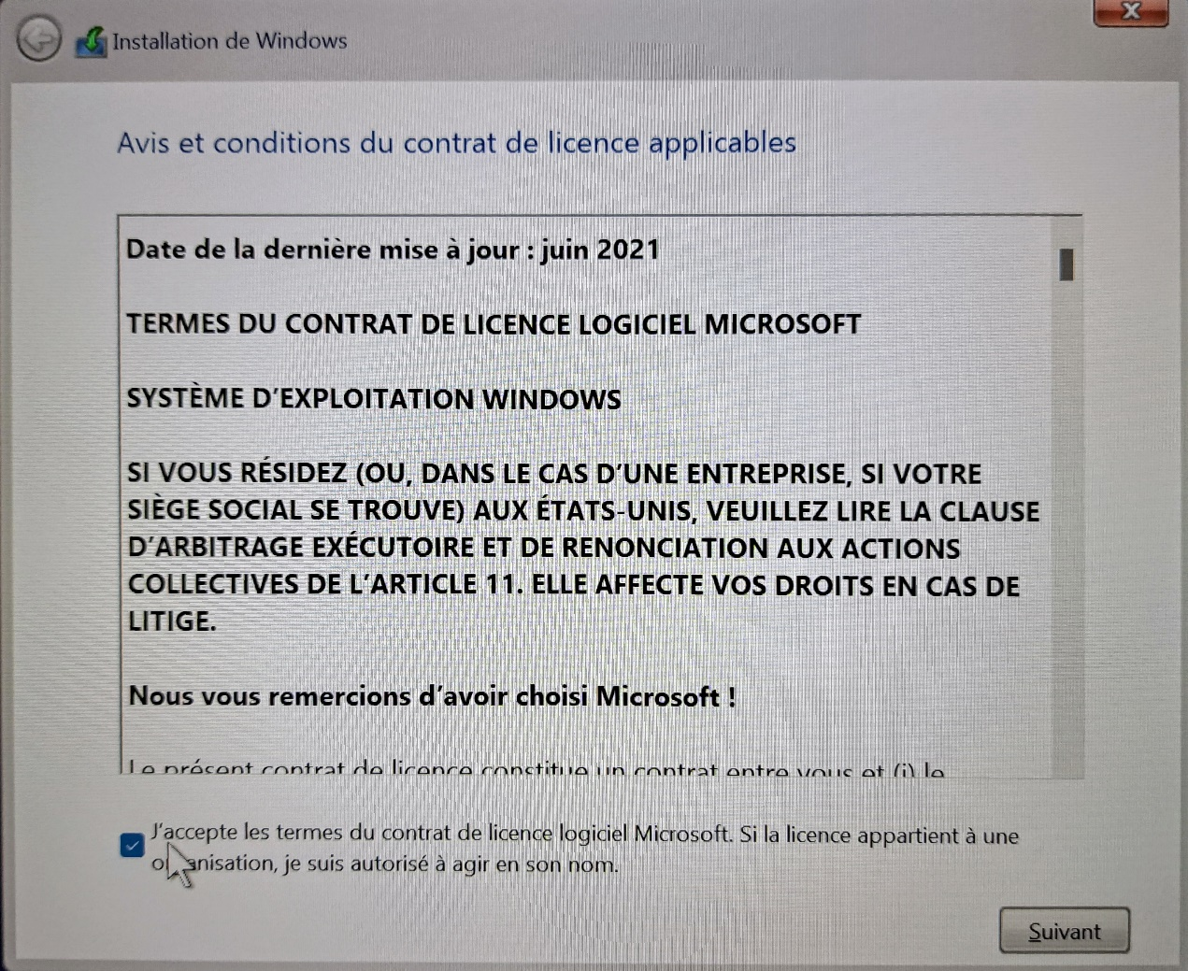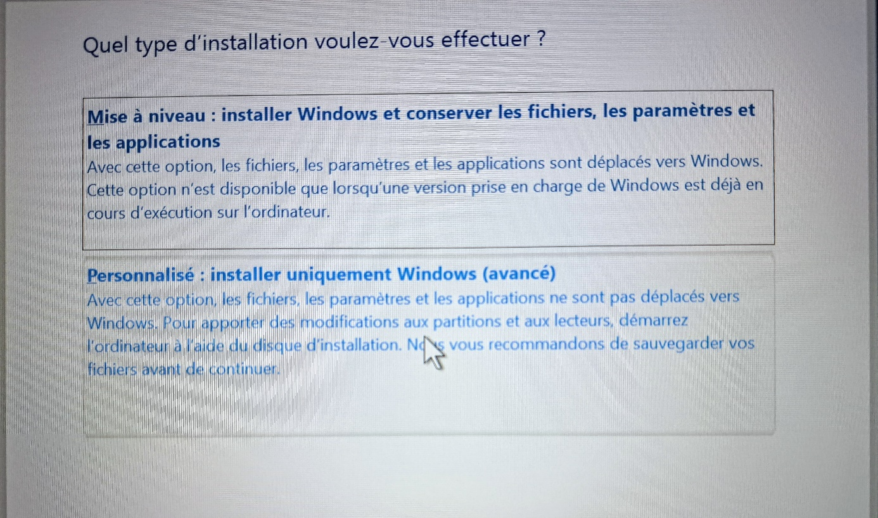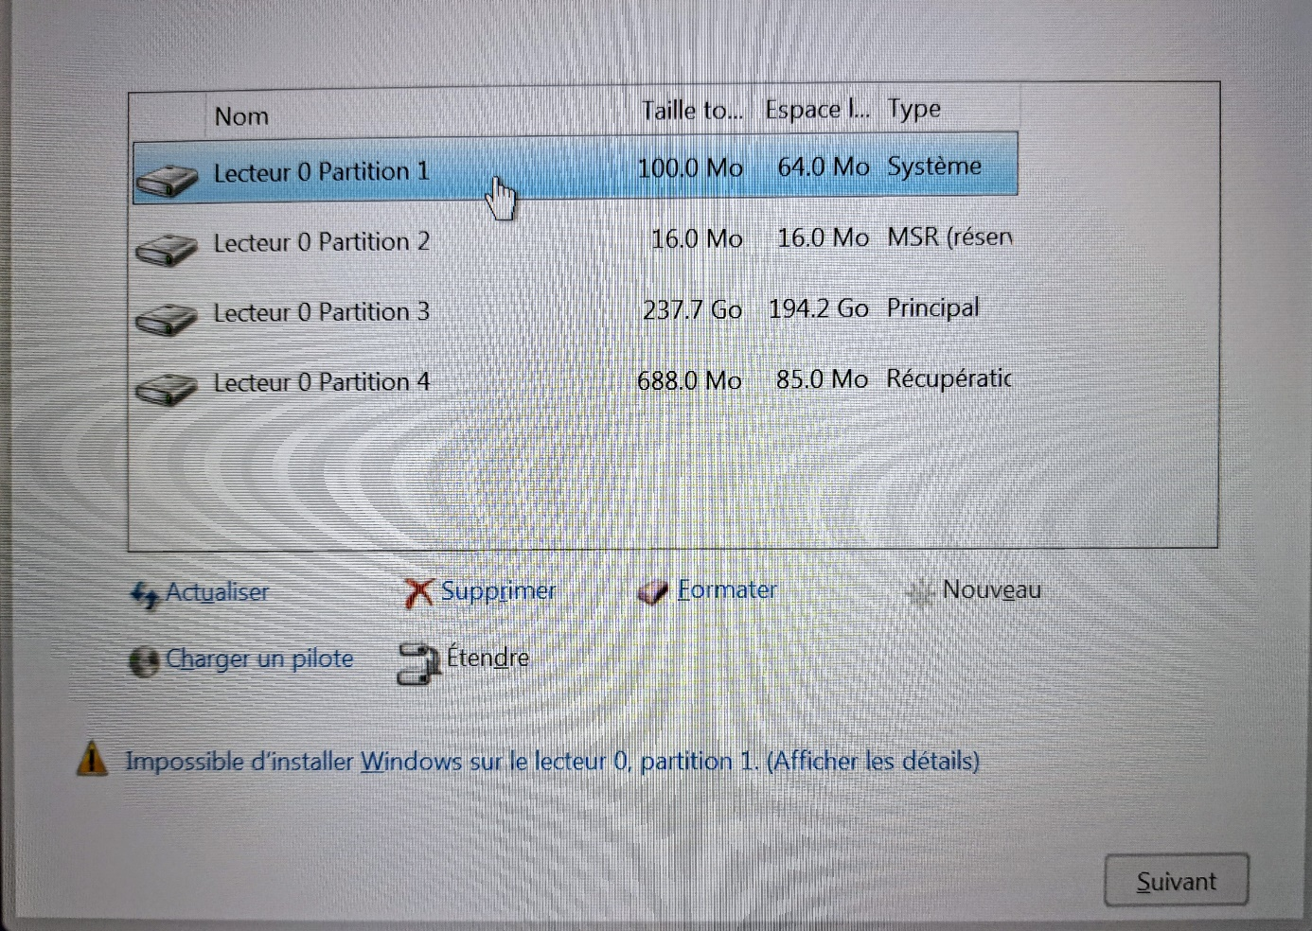

Puis dans "storage"

Puis reouvrer le BIOS et selectionnner la clé

Puis sur "EXIT"

Et selectionner "AHCI/NVMe"(Sinon à l’annexe 6 il n’y aura rien d’affiché)

Si les paramètre sont bon vous pouvez cliquer sur la "clé" contenant le script.

Sinon il faudra aller dans "BIOS SETUP"

Dans le cas d’un Dell

(Nom de la clé)

1

2

Dans le cas d’un hp il faut faire retour puis cliquer sur boot menu (F9) puis sur la clé

Dans le cas d’un Lenovo

2 bis

Cliquez sur "Suivant"

3

Cochez la case

Puis cliquez sur "Suivant"

5

4

Selectionner "Personnalisé"

Puis cliquez sur "Suivant"

Supprimer toute les "Partition"

6

* Dans le cas où le clavier n’est pas en française pour faciliter les commandes. (avoir déjà cliquer une fois sur "Suivant")

7

**Étape 11-25**

Vu du cmd pour renommer votre PC selon une nomenclature

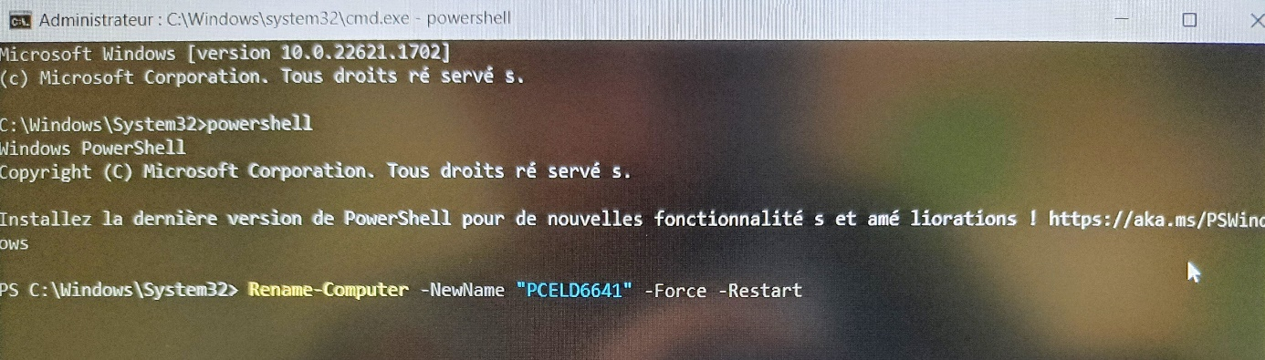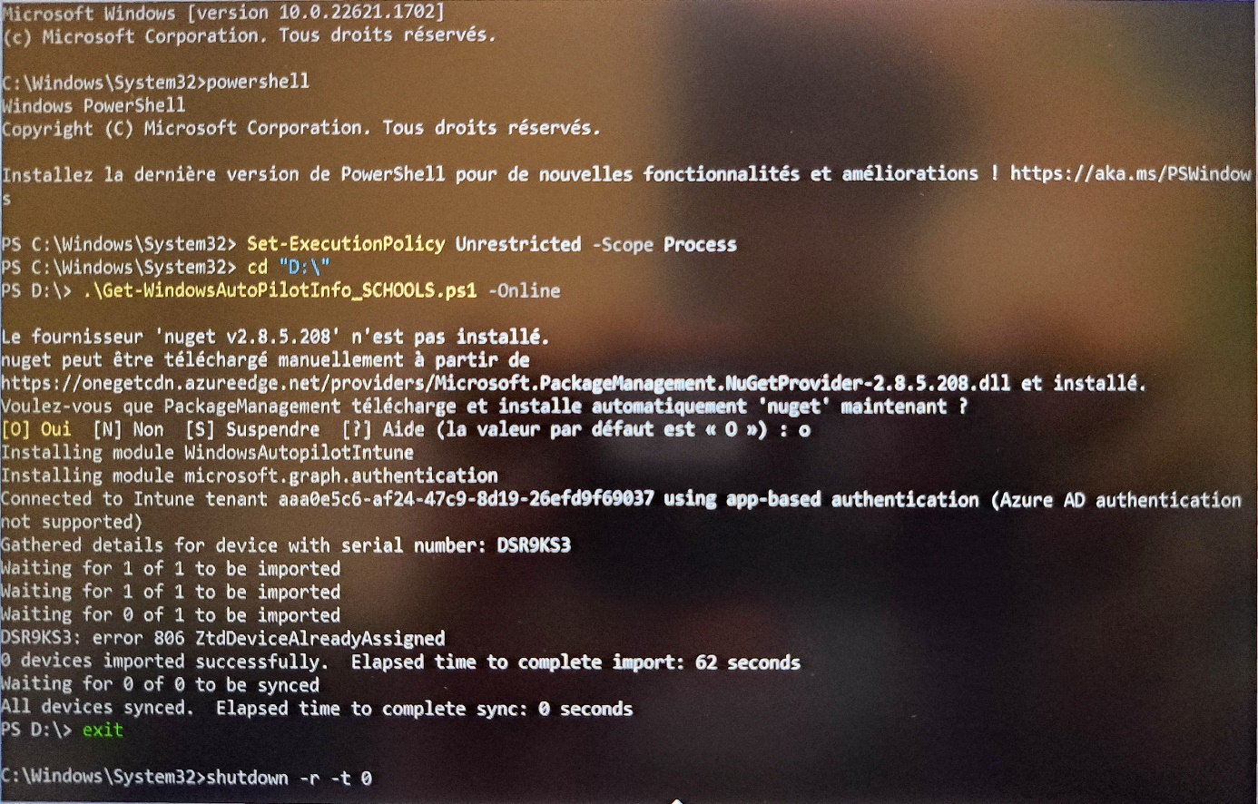

Taper la commande pour redémmarer ou remplacer le "r" par un "s" pour juste l’arreter.

Réouvrer le cmd

Le PC va redémarrer

le ".exe" n’etant pas obligatoire

* Nomenclature en haut

Puis taper "exit"

Attendre 10m après le "successfully"

Taper "o" pour valider

Le script rechercher plus "-Online"

Pour ce déplacer dans la clé

Commande de préparation

Retaper "powershell"

9

8

**Suite Masterisation ou Configuration 🡪**